2019服務創新競賽

NAS3TW2019008

**目 錄**

1. 個案公司簡介1
2. 研究議題1
3. 洞察問題2
4. 現有的服務缺口6
5. 服務洞見：全通路的食農體驗8
6. 潛在顧客人物誌9
7. 服務設計11
8. 結論21

**表目錄**

表1 訪談對象表3

表2 洞察結果-民眾4

表3 遊戲介面敘述表13

**圖目錄**

圖1 服務藍圖(原始)-購買6

圖2 服務藍圖（原始）-體驗活動7

圖3 潛在顧客人物誌-大原娜娜子9

圖4 潛在顧客人物誌-野原廣治10

圖11 服務情境一18

圖12 服務情境二19

圖13 線上-線下-線上概念圖19

圖14 服務藍圖(改善後)20

1. 個案公司簡介

嘉義大學自然農法學園(簡稱嘉大自然農園)隸屬於國立嘉義大學，地點位於嘉義大學新民校區。

嘉大自然農園於2010年創立，由嘉義大學農耕隊為主要經營與管理，自從創立以來，便致力於整合產官學資源，建立一個上中下游完整的平台，與嘉義地區在地小農，形成中衛組織，幫助傳統農業轉型，提高附加價值。

嘉大自然農園的溫室大約佔900坪，種植的品項眾多，大多以短期蔬菜為主，並以自然農法的方式栽培農產品，不使用化學肥料和農藥，改使用植物性肥料，強調對生產過程進行嚴密的監控與紀錄。

由於教育部近年大力提倡食農教育，想讓學童從小就了解依循自然耕種的重要性，以及農作物的生產過程，因此有數間的中小學會固定時間前往自然農法學園的溫室做參訪。盡到身為學校下屬機構的社會責任，也藉此機會行銷農產品。

自然農法學園的價值定位為提供消費者自然無慮的產品，排除消費者對於食安問題、有機、無機的疑慮，並且藉由食農教育推廣自然農法的理念。目標客群鎖定於擁有食安觀念，追求健康、友善農產品的消費者。主要銷售方式分成現場購買、電話宅配兩種，並且擁有會員制度，會員可以享有購買產品時的優惠，現行服務重心與收益來源主要放在單純銷售的部份，但在食農教育的部分則受限於人力未投入太多的資源。

1. 研究議題

工業革命以來，大眾的生活空間快速擴張，在地食物網路逐漸式微，遭到全球化的食物網路取而代之，讓消費者能夠以更低廉的價格購買食物，造成農民離農的問題，人和農業生活的關係也因此日漸疏遠，於是食農教育的興起，目的就在修補前述的問題，食農教育的學習特色就是在耕作上的親身體驗，強調友善環境的農耕方式，和以自然農法生產的在地季節作物。

嘉大自然農園近年開始推動食農教育的計畫，希望將自然農法、無毒耕種的理念向下推廣。本組認為食農教育對嘉大自然農園是一項很好的行銷機會，但是如何在有限的資源與人力下提供消費者輕鬆接觸到食農教育的體驗活動，並且建立起品牌、產品行銷、和顧客關係。如何設計一個能結合商業生存與教育使命並而產生正向循環的服務，便是本組要探討的方向。

1. 洞察問題
2. **經營者**

訪談問題：

1. 目前購買方式以到店購買及電話預約宅配為主，有考慮過開拓其他通路嗎?

為什麼？

1. 目前食農教育的體驗活動只接待學校團體嗎?是否有想過要拓展體驗活動的客群?為什麼？
2. 自然農法的成本較高，有甚麼辦法能壓低成本，進而降低售價?對於價格優勢的考量在哪？

訪談結果：

1. 之前有想過要開拓線上通路，但線上通路除了要結合網路系統的技術還要有可支援的硬體設備，由於在建設上覺得太過於麻煩，因此並沒有積極的去尋找專業人士來進行開發。
2. 在接待學校團體的題驗活動時，在人力上就有點勉強，若再加上接待散客，以目前的人力上可能無法負荷，另外一般大眾的在這方面的詢問度也不高，因此就沒有在體驗活動上花太多心思。
3. 自然農法與一般的耕作方式本來就有所不同，為了維持自然農法的精神，所投入的成本是不可減少的，因此在降低成本和售價方面有一定的難度。

痛點與期望：

1. 收益方面， 因未能開拓線上通路，造成通路的限制。
2. 教育方面 ，受限於人力資源問題，希望使體驗活動的人力負荷能降低。
3. 自然農法本身成本就高，難以單純降低商品售價來求競爭。
4. **民眾**
5. 訪談計畫:

為了解自然農法學園的通路購買方式，是否能被現今消費者接受，以及經過食農教育的提倡後，能否提高消費者對自然耕種作物的接受度，以上述兩大議題為主軸，針對隨機大眾進行訪談。

首先，先訂定不同年齡層、性別的訪問目標，並詢問該訪問對象是否有空閒的時間接受訪問，取得同意後，會讓其了解食農教育的目的以及自然農法的意義，和目前自然農法學園所提供的購買方式，確認訪問對象了解後，再詢問其更詳細的問題。

1. 受訪對象:

* 組數:3組
* 訪談目的: 針對大眾了解自然農法學園的購買方式以及食農教育的體驗活動的感受
* 訪談對象: 為針對購買通路以及食農教育的推廣做探討，因此選擇隨機抽樣的方式做訪問對象

表1 訪談對象表

|  |  |  |  |  |  |
| --- | --- | --- | --- | --- | --- |
| 受訪者 | 年紀 | 性別 | 職業 | 已/未婚 | 特色描述 |
| 一 | 22 | 女性 | 學生 | 未婚 | 不喜歡麻煩，凡事追求簡單，還是學生所以在開銷上不大 |
| 二 | 32 | 男性 | 業務 | 已婚 | 本身是一名業務員，由於剛結婚，所以在生活中各項支出都需要精打細算，才能讓經濟狀況較快地穩定下來。 |
| 三 | 42 | 女性 | 工程師 | 已婚 | 為人母親，凡事都以小孩子為生活重心，不論是健康的重視或是與孩子培養感情。 |

1. 訪談問題與結果

表2 洞察結果-民眾

|  |  |  |  |
| --- | --- | --- | --- |
| **訪談問題** | **訪談結果** | **痛點與期望** | **潛在機會** |
| 是否有意願購買嘉大自然農園的自然農法產品? | 受訪者一： 不會，要到現場購買太麻煩  受訪者二： 不會，只有一個地方可以買，不太方便  受訪者三：會，為了孩子的健康著想 | * 通路少，購買方式受限。 * 要到現場購買較麻煩，也不方便。 * 為了家人的健康，會有購買的意願。 | 開拓線上通路，搭配宅配，解決通路限制問題。 |
| 價格是否為購買的考量因素? | 受訪者一：是，這個價格感覺只有買到產品的話有點不划算  受訪者二：多少還是會有影響，但最主要還是預算問題  受訪者三：當然，不過若在能力範圍內，會想給孩子最好的 | * 因價格高，單純購買產品的意願不高 * 為了小孩的健康，會想認識和購買這類的商品。 | 結合食農教育，提高產品的附加價值，增加消費者接受度。 |
| 是否有意願參與食農教育的體驗活動? | 受訪者一：不會，若有時間我希望拿來休息，不想要在外面要曬太陽  受訪者二：當然好啊，可以親身體驗，也可以清楚體驗耕種過程  受訪者三：若是遇上周休二日或連假會帶孩子一起來參加，可以讓小孩接觸農田 | * 想體驗食農活動，但又怕辛苦 * 若是小孩認識食農教育，意願會提高。 | 將食農教育體驗應用於線上平台，排除天氣、距離的不便因素。 |
| 藉由食農教育的體驗活動是否會提升購買產品的意願? | 受訪者一：不會，一樣要到現場意願就不高了  受訪者二：會喔，覺得自己的錢花的更有價值  受訪者三：會呀，可以教育孩子又可以吃得健康，很不錯 | * 食農教育可以提升整個服務價值 * 但還是要考慮現場服務的問題 | 將食農教育的體驗活動跟產品做搭配，結合成一項新的服務。 |

1. 現有的服務缺口

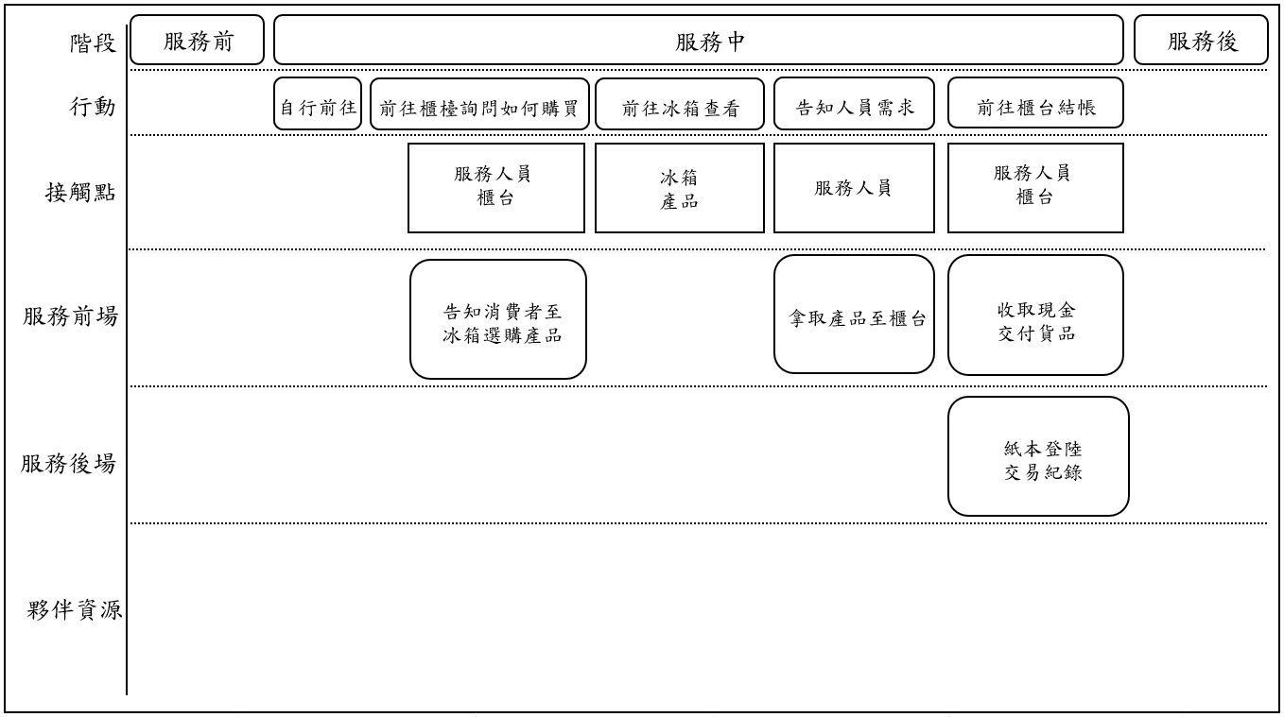

圖1 服務藍圖(原始)-購買

**現有在「購買」上存在許多服務缺口：**

* 服務前：嘉大自然農園的存在並不廣為人知。目前並沒有太多行銷及宣傳，消費者在購買自然農產時，通常不會想到嘉大自然農園。
* 服務中：少數知道嘉大自然農園的消費者可能到現場購買蔬菜。 當消費者抵達嘉大之後，現場並沒有足夠接觸點能夠指引到自然農園的路線。現場購買產品的流程也不清楚，需進一步詢問工作人員後，才知道要到冰箱前做選貨，而且就現貨購買，選擇有限。選擇完產品要進行結帳時，並沒有專門負責的收銀人員，顯示出嘉大自然農園內人手不足的問題。
* 服務後：當顧客購買產品後，只有記錄銷售交易，並沒有記錄購買者資訊、更沒有確保消費者回購、分享經驗的行為。受限於人力，嘉大自然農園也未能針對沒前來的消費者進行聯繫。就現況而言 ，嘉大自然農園在與顧客之間的互動方面十分不足。

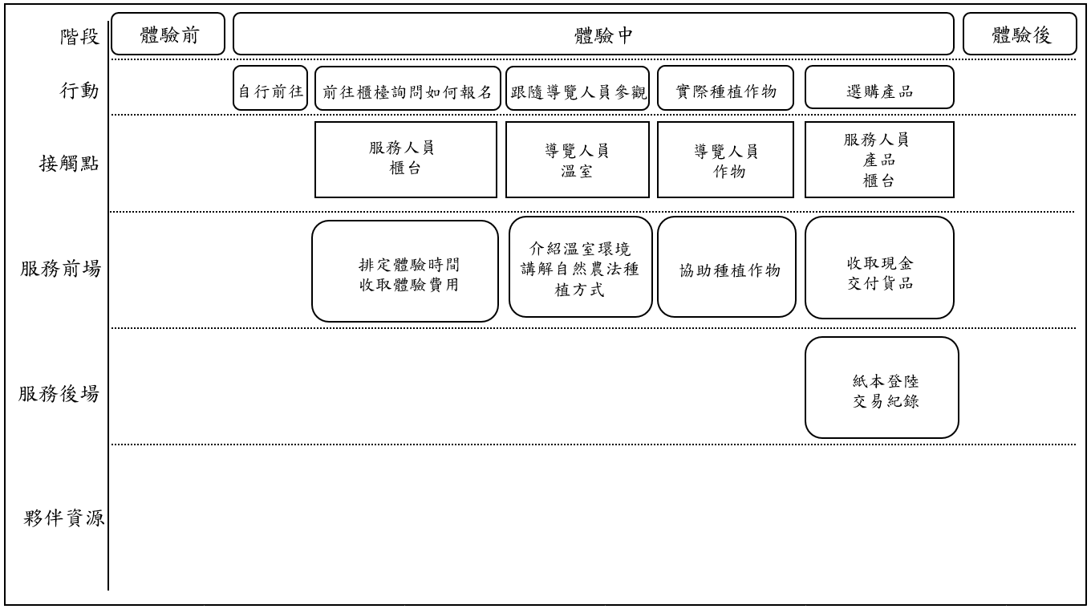圖2 服務藍圖（原始）-體驗活動

**現有「體驗活動」存在許多服務缺口：**

* 服務前：大部分的人都不知道嘉大自然農園的存在，知道嘉大自然農園有體驗活動的人是少之又少。嘉大自然農園的相關資訊，也沒有適當的管道或接觸點來傳達給消費者。
* 服務中：少數知道嘉大自然農園的消費者可能到現場體驗食農教育。 當消費者抵達嘉大之後，現場並沒有足夠接觸點能夠指引到自然農園的路線。體驗活動實際上只能體驗到種植的部分，在後續的照料、施肥甚至到採收都沒有做體驗安排。
* 服務後：在顧客體驗完活動後，大多的人會選擇購買蔬菜後再離開，但嘉大自然農園在顧客離開後，並沒有運用任何方式來取得顧客回饋、以及確保消費者再次體驗、或是將其活動經驗傳遞給其他潛在顧客的可能性。

1. 服務洞見：全通路的食農體驗

嘉大自然農園的主要理念除了販售自然農法產品外，還有以食農教育推廣自然農法的理念，但目前的資源主要都放在販賣產品上。然而，經由小組的洞察， 我們發現消費者對單純購買產品的意願不高，但是對於食農教育感興趣並認為其可以提升產品價值。因此，小組認為，嘉大自然農園可以將服務重心轉至食農教育體驗活動的部分，並將產品銷售融入進體驗活動的一環，以便讓兩者的價值相互加成。

我們認為，善用資訊科技能夠帶來一套新的服務體驗，一方面克服經營者人手不足和未發展線上通路的問題，另一方面解決消費者覺得想體驗農業活動但又怕日晒辛苦的想法。小組擬提出一套全通路的服務體驗，將各式農業活動的體驗轉至線上，讓使用者不用日晒即可在線上進行蔬菜種植活動; 蔬菜種植活動將實際結合線下農園的實際收成，並在作物成熟後配送給使用者。此外，使用者可以透過服務平台贈予、交換、或分享作物，也可以與好友分享種植活動的重大成就，如此一來，可藉助使用者的社會網絡來行銷嘉大自然農園與食農教育，以解決現有服務藍圖的缺口，並能夠達成線上-線下-線上一個服務循環。以下章節說明我們的服務設計。

1. 潛在顧客人物誌

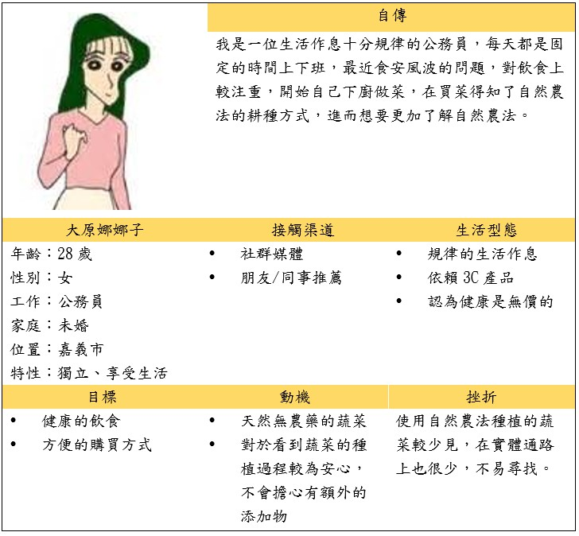

圖3 潛在顧客人物誌-大原娜娜子

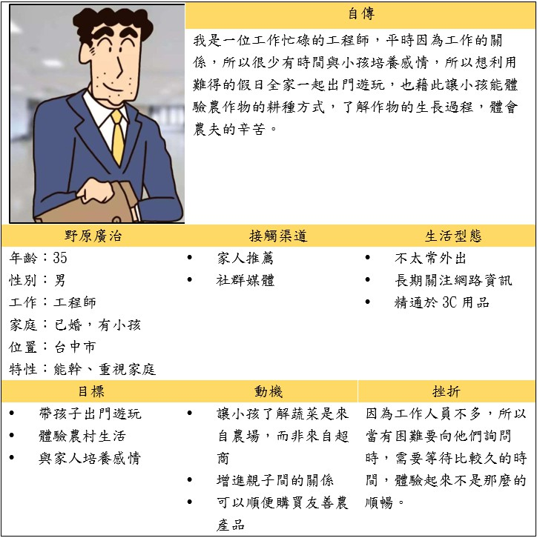

圖4 潛在顧客人物誌-野原廣治

1. 服務設計

經過上述的洞察跟發現的整理後，小組得到一個以科技創造全通路的食農體驗的洞見。我們發展一個以食農教育體驗活動為主要方向的手機遊戲，提供消費者在線上體驗自然農法的耕作方式: (1)消費者只需下載手機遊戲並付款後便可在線上體驗耕作，不需到田裡忍受風吹日晒的辛苦、也不用擔心體力不足或弄髒衣服。(2) 在消費者開始進行種植體驗的同時，嘉大自然農園會跟據消費者認養的數量進行作物的種植。(3) 種植期間，嘉大自然農園會記錄並回傳真實作物的生長情況，讓消費者透過線上操作來種植作物。(4) 作物快成熟時，平台將通知消費者預計採收。消費者可以親自到嘉大自然農園實際採收，也可以經由宅配得到實際的作物。(5) 若消費者不想得到實際的作物，其亦可以在平台上贈予朋友、或與他人交換作物。同時，消費者在亦能在平台上分享種植作物的成就記錄給好友，也可邀請好友一起體驗。這些作法，把消費者體驗從Online帶到Offline、再由Offline帶到Online，形成一個完整的服務循環以下為服務的描述，和服務藍圖。

1. **功能敘述：**
2. 遊戲前

* 註冊成為會員。填寫基本資料，例如：姓名、住址、聯絡方式。
* 創建虛擬角色。創建在遊戲中屬於自己的虛擬角色，可依照自己的喜好設計角色的外觀並取自己喜歡的名字。
* 付款。先付體驗遊戲一期（一期農作物的播種至收成）的費用，付清後遊戲中的種子、水、肥料...等皆無須另外收費，直到該期作物收成為止。
* 開始體驗遊戲。

1. 遊戲中

* 自然農法影片教學。在種植作物前，會讓使用者先觀看自然農法的教學影片，教導使用者如何種植，並推廣自然農法。
* 正式開始種植。使用者可選擇種子（種植品項會根據溫室當期實際種植的作物而變動）並開始播種，作物生長期間定期澆水、施肥，直到收成。
* 觀看作物成長情況。溫室會定期傳送真實作物生長影像至遊戲中，使用者可以看到真正的作物生長過程。
* 作物收成。詢問使用者要線上收成或線下收成，若選擇線上收成，我們會寄送一箱新鮮的蔬菜到你家；若選擇線下收成，使用者可先在線上預約實地採收時間，然後前往溫室親自收成。

1. 遊戲後

* 線上收成。將收到溫室所配送的蔬菜，使用者可以自己收取，或是贈送好友、或與他人交換作物。贈送他人與交換的功能可以藉助使用者的社會網絡來推廣此服務平台。
* 線下收成。使用者至溫室親自採收農作物，可將採收活動分享至社群媒體與好友圈，或在我們的平台上分享收成體驗的照片、心情，以及使用此服務的評價。

1. **遊戲介面（示意）**

**表3 遊戲介面敘述表**

|  |  |
| --- | --- |
| 註冊會員  **姓名:**  **性別:**  **年齡:**  **連絡電話:**  **住址:**  確認送出 | 遊戲開始前必須先註冊會員，填寫基本資料：姓名、性別、年齡、聯絡電話以及地址，填寫完後按下確認送出。 |
| 創建角色  眼睛  髮型  眉毛  鼻子  嘴巴  **暱稱:**  **性別:**  確認送出 | 註冊會員後，需創建一個虛擬角色，創建時可依自己的喜好選擇五官，接著打上自己喜歡的暱稱與性別，按下確認送出。 |
| 付款  確認付款  認養作物： $500 $700 $900  **這期可耕作作物**：高麗菜、紅蘿蔔、大白菜、豌豆、甜豆、茼蒿、白蘿蔔。  **預計採收日**：  2020年1月30日  總金額：$ | 付款時，選擇自己想要的認養金額，中間會有這期有的作物以及預計採收日期，下方會顯示總金額，確認後按下確認付款。 |
| 教學影片  自然農法教學影片  進入遊戲 | 付款後，接著進入影片教學的部分，影片會介紹有關自然農法的耕作方式，以及一些自然農法的資訊，觀看完自然農法教學影片後，按下進入遊戲。 |
| 「鏟子 卡通」的圖片搜尋結果  即時影像 | 進入遊戲後上面會有自己剛剛所創建的虛擬角色人像，旁邊會有一些介紹資訊像是經驗值...等，在資訊下方處會有一個即時影像的按鍵，中間為使用者主要遊戲的部分，使用者能在下方選擇所需的工具來栽培自己的農作物。 |
| 即時影像 | 按下即時影像的按鍵可以觀看到自己的作物實際在溫室種植的情況。 |
| 作物收成  你的作物可以採收囉!  請選擇採收方式      確認送出  線上收成  線下收成 | 等作物收成時，會詢問要線上收成還是要線下收成。 |
| 線上收成  選擇寄送地址：    確認送出  與基本資料地址一致  其他地址 | 若為線上收成則會宅配至使用者所選擇配送位置 |
| 線下收成  預約實地採收日期：  月日時  確認送出 | 若為線下收成則為實地採收，會請使用者選擇預計前往溫室親手採收的日期、時間。 |
| 有人想要跟我交換嗎?  聯絡我  聯絡我  有人要嗎 ?  可以直接給你喔  新增貼文  要換嗎?  聯絡我  作物交換 | 作物交換平台可以讓使用者贈送好友、或與他人交換作物。贈送他人與交換的功能可以透過各個使用者的社會網絡來推廣此服務平台。 |
| 哇~看起來真新鮮  還是自然農法好  成就分享 | 可以在我們的平台上分享收成體驗的照片、心情，以及使用此服務的評價。 |

1. **使用服務的情境**

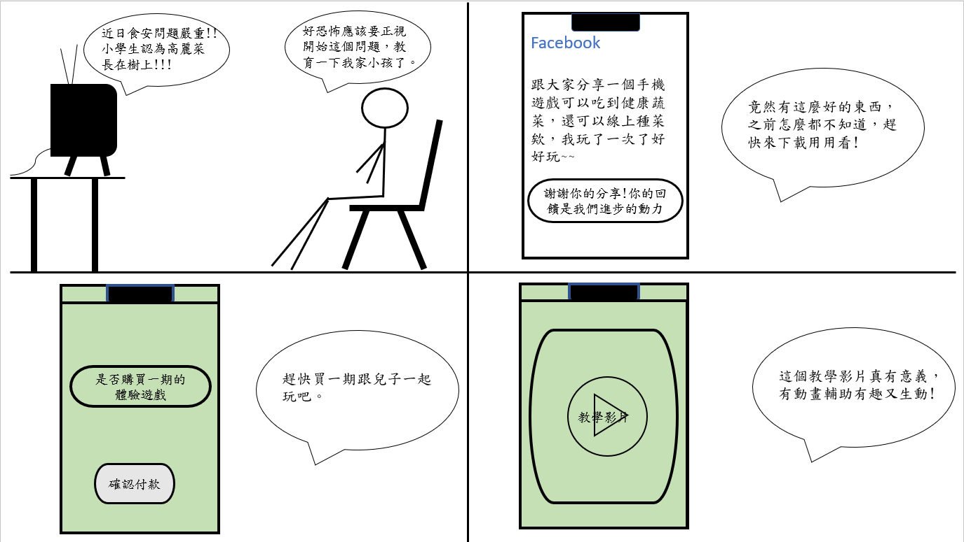

圖16 服務情境一

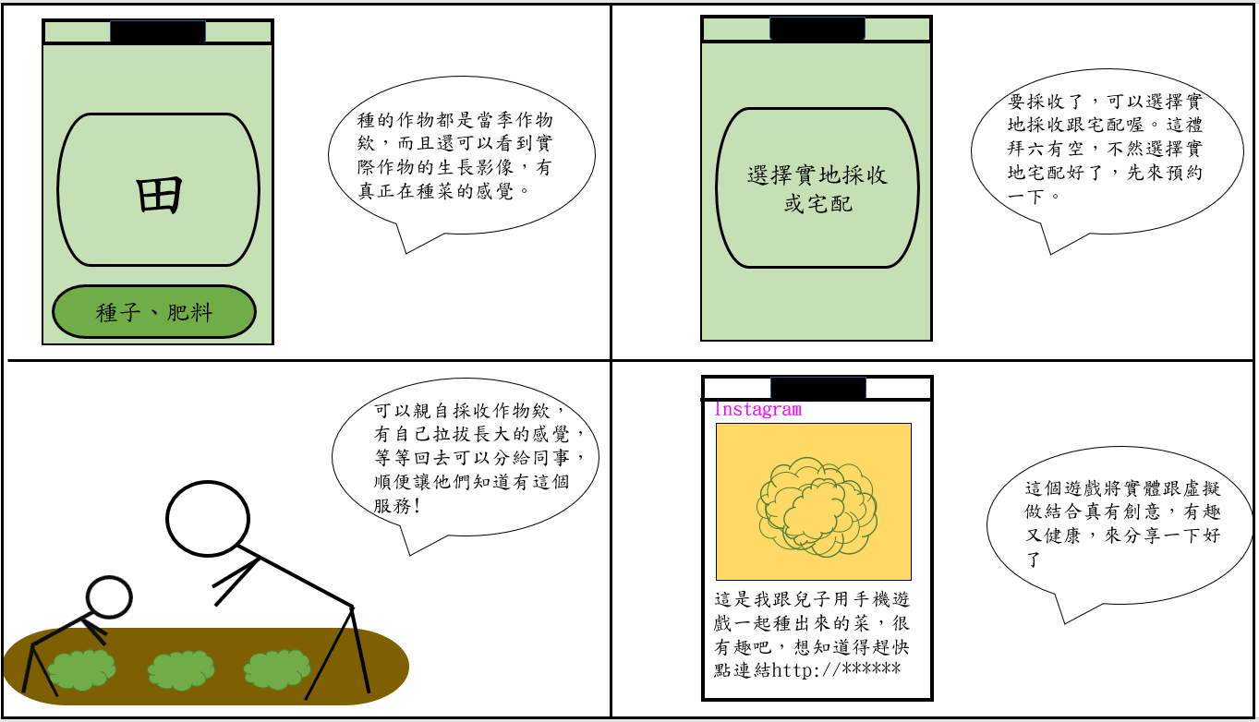

圖17 服務情境二

1. Online to Offline to Online概念圖

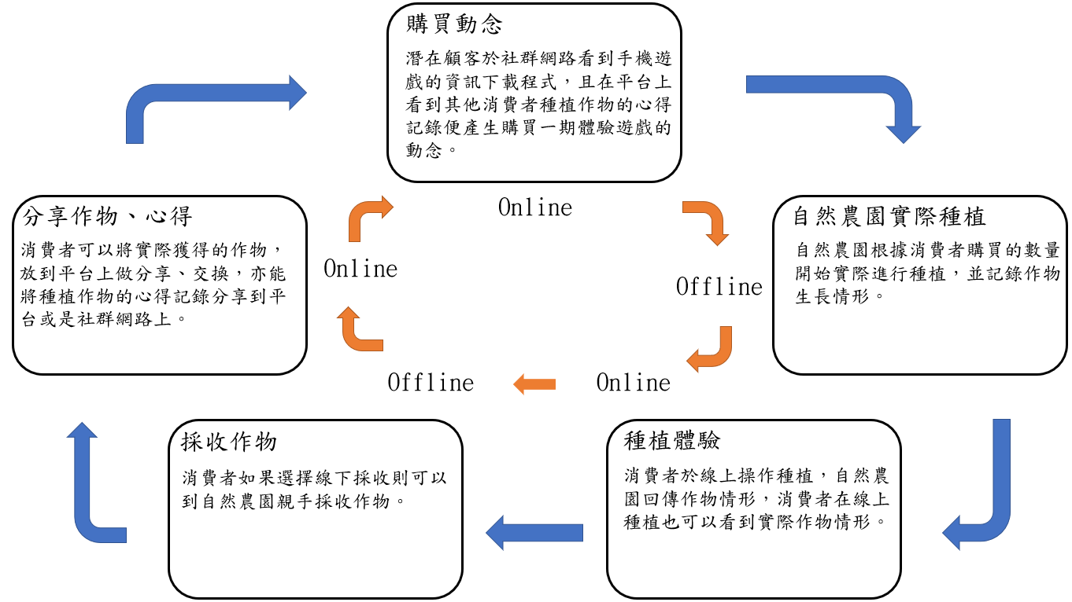

圖18 線上-線下-線上概念圖

1. **改善後服務藍圖**

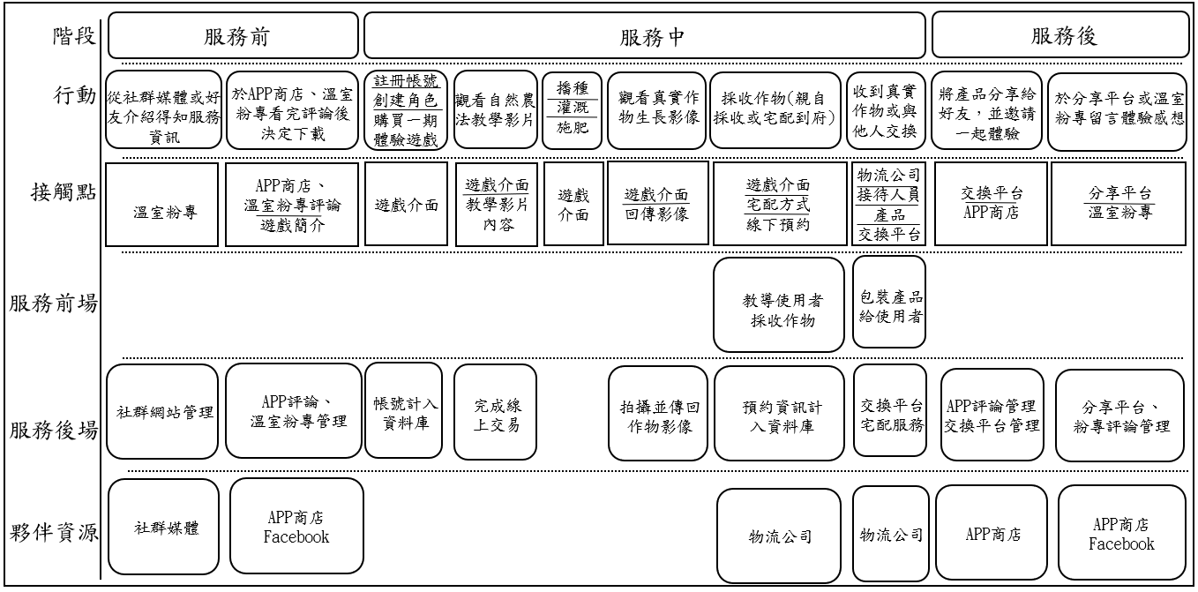

圖19 服務藍圖(改善後)

1. 結論

藉由針對嘉大自然農園溫室的購買流程和體驗活動進行洞察找出痛點跟期望，建置服務藍圖，找出服務當中的缺口，再根據潛在目標客群，發展出人物誌，根據上述洞察、發現進而產生服務改善設計，以此產生出改善後的服務藍圖，補足服務的缺失。主要分成幾個重點：

* 針對嘉大自然農園溫室探討其購買流程、體驗活動的服務。
* 經過洞察和訪談後，整理出經營者的痛點為人力不足的問題造成業務處理的困難，也希望可以拓展更多的通路。民眾也會因為通路不夠的情況而降低購買意願，且單純購買商品的意願較低，對於體驗活動則抱持正面觀感，但也希望不要太辛苦。
* 畫出服務藍圖後，嘗試找出其中的缺口，發現主要的缺口都是在服務前和服務後，主要是行銷宣傳資源不夠，造成品牌認知不足，也沒有平台或資源可以做服務的顧客關係管理。
* 服務洞見依據洞察後的痛點跟期望，和服務缺口，整理出服務設計的方向-全通路的食農體驗。
* 畫出潛在顧客人物誌，在服務設計時可以有目標客群做為主要服務的對象。
* 經過洞察跟發現的整理後，得到一個以科技創造全通路的食農體驗的洞見，我們發展一個以食農教育體驗活動為主要方向的手機遊戲，提供消費者只需下載手機遊戲並付款後，即可在線上體驗耕作，自然農園則會依據消費者認養的數量進行種植，並且會記錄、回傳真實作物的生長情形給消費者。作物預計要採收時會通知消費者，親自到嘉大自然農園實際採收或是經由宅配得到實際作物，將線上與線下做更深度的結合達到Online to Offline的商業模式。消費者於體驗後可以在線上平台分享、交換作物，亦可以分享種植作物的紀錄、心得，將消費者體驗從Offline再帶到Online，並且完善體驗前跟後的服務缺口和整個服務的循環。